- CONTEXTO OPERACIONAL

A Companhia Docas do Ceará – CDC é uma empresa pública, de capital autorizado, constituída através da Resolução CNPVN nº 182.1, de 25/03/1965, nos termos da Lei n. º 4.213, de 14/02/1963 e do Decreto nº 54.046, de 23/07/1964, com a missão de promover o desenvolvimento sócio-econômico da região de sua influência, e em particular do Estado do Ceará, através do exercício da função de autoridade portuária e pela promoção das facilidades portuárias para as exportações e importações e o transporte marítimo de cabotagem de mercadorias e turismo. O Governo Federal detém o controle acionário da sociedade com participação de 99,93% do capital votante.

A CDC é vinculada ao Ministério da Infraestrutura, sendo o Porto de Fortaleza um dos terminais marítimos mais importantes e estratégicos do País. Sua localização privilegiada à Rua Vicente de Castro, 5601, Cais do Porto (na enseada do Mucuripe, em Fortaleza, Ceará), o mantém em proximidade com os mercados da América do Norte e Europa, permitindo o atendimento a empresas de navegação com linhas regulares destinadas a portos dos Estados Unidos, Canadá, América Central, Europa, África e países do Mercosul, além de itinerários para os demais portos brasileiros através da navegação de cabotagem.

Sua área de influência abrange os estados do Ceará, Piauí, Maranhão, Rio Grande do Norte, Pernambuco e Paraíba, estendendo-se também às regiões Norte, Centro-Oeste e ao Vale do São Francisco. No Porto de Fortaleza encontra-se um dos maiores polos trigueiros do país e uma infraestrutura versátil que permite a movimentação de diferentes tipos de mercadorias, divididos em granéis sólidos (grãos, cereais, etc), granéis líquidos (derivados de petróleo), carga geral solta e conteinerizada, castanha de caju, cera de carnaúba, metal, tecidos, frutas, trigo, malte, lubrificantes, combustíveis e derivados de petróleo estão entre os principais produtos movimentados pelo Porto.

Em seguida, alguns indicadores do 3º trimestre do exercício de 2020, comparados com os indicadores do 3º trimestre de 2019.

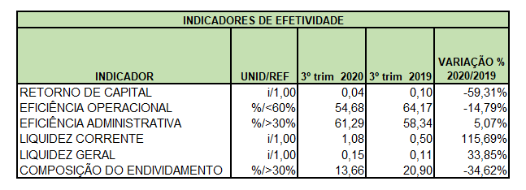
Destaca-se a importante participação do Porto na economia do Estado do Ceará, contribuindo, sobretudo, com a movimentação de trigo e graneis líquidos que são distribuídos por todo o estado.

BASE DE PREPARAÇÃO E APRESENTAÇÃO DAS DEMONSTRAÇÕES FINANCEIRAS

As demonstrações da Companhia Docas do Ceará foram elaboradas e estão sendo apresentadas em conformidade com as práticas contábeis adotadas no Brasil e com observância às disposições contidas na legislação societária brasileira e nos pronunciamentos, orientações e interpretações técnicas emitidas pelo Comitê de Pronunciamentos Contábeis (CPC), aprovados pelo Conselho Federal de Contabilidade (CFC). Esses pronunciamentos visam à convergência das Normas Brasileiras de Contabilidade às Normas Internacionais de Contabilidade.
Na preparação e divulgação original das demonstrações contábeis de 2019, a entidade considerou todas as informações conhecidas e disponíveis naquele período e concluiu que as novas informações oriundas de ajustes internos necessários com efeito no resultado de períodos anteriores deveriam ser apresentados para efeito comparativo ao exercício de 2020. Desta forma os valores correspondentes ao exercício de 2019, apresentados para fins de comparação, foram alterados e estão sendo reapresentados, conforme determinado na NBC TG 23, para refletir os ajustes realizados no balanço da entidade nas seguintes rubricas:

DESCRIÇÃO | 2019 | AJUSTES | 2019 REAPRESENTADO
PASSIVO
CIRCULANTE
Fornecedores | -784 | 19 | -765
REFIS | -83 | 83 | 0
PORTUS – TCF | 0 | -2.535 | -2.535
NÃO CIRCULANTE
PORTUS - Termo de Compromisso Financeiro | 0 | -22.812 | -22.812
PORTUS - Passivo Atuarial | 0 | -21.244 | -21.244
PATRIMÔNIO LÍQUIDO
Ajuste O.R.A. – PORTUS | 0 | 7.658 | 7.658
Prejuízos Acumulados | -39.885 | -38.831 | -78.716

- Foi reconhecido em 2019 os ajustes decorrentes do valor de R$ 19 (mil) referente o OGMO;
- Foi reconhecido em 2019, a baixa referente ao saldo de REFIS de R$ 83(mil);
- Foi reconhecido o Déficit atuarial de R$ 46.591 (mil) em 2019, referente ao PORTUS, conforme Termo de Confissão de Dívida, de modo que o saldo supracitado, encontra-se disposto no Passivo Circulante (R$ 2.535 mil) e no Passivo Não Circulante (R$ 44.056 mil);
- Foi reconhecido no Patrimônio Líquido, R$ 7.658 mil, em 2019, referente ao Ajuste de Outros Resultados Abrangentes do Portus, conforme demonstrado na linha c.14 do quadro informado na Nota 19.a. Ressalta-se que , referida contratapartida encontra-se inclusa no montante de R$ 44.056 (mil), tratado no item c, acima.
- Foi reconhecido em 2019, o montante de R$ 1.544 (mil), referente ao custo do benefício a ser reconhecido no DRE, conforme linha c.8 do quadro informado na Nota 19.a.
As demonstrações financeiras são apresentadas em milhares de reais, que é a moeda funcional da Companhia.

Os ativos e passivos são classificados como circulantes quando sua realização ou liquidação é provável que ocorra nos próximos 12 (doze) meses. Caso contrário, são demonstrados como não circulantes.

  - SUMÁRIO DAS PRINCIPAIS PRÁTICAS CONTÁBEIS

- Caixa e Equivalentes de Caixa

Incluem os saldos de caixa, bancos/conta movimento e títulos vinculados ao mercado aberto (Aplicação Financeira), distribuídos em fundo de renda fixa – curto prazo e fundo de renda fixa – Convênios, registrados ao custo acrescidos dos rendimentos proporcionais auferidos até a data do balanço, calculados de acordo com as taxas pactuadas com as Instituições Financeiras. No que se refere ao fundo de renda fixa – Convênios são recursos do Governo para repasse, cuja contrapartida encontra-se registrada no Passivo Circulante.

- Contas a Receber de Usuários

Estão incluídos os serviços faturados, mediantes as tabelas de faturamento vigentes no Porto de Fortaleza.

- (-) Perdas Estimadas com Crédito de Liquidação Duvidosa

Não foi constituída provisão de perdas estimadas com crédito de liquidação duvidosa, em 30/06/2020, devido à impossibilidade de aferição, face à inoperância do sistema SIGEP, ocorrida desde o dia 28 de outubro de 2019, ocasionada por ataque cibernético aos sistemas operacionais da Companhia, conforme divulgação do fato, na mídia e em jornais de grande circulação. Vide Nota Explicativa 5.

- Estoques

Estão avaliados pelo custo médio de aquisição e correspondem a bens em almoxarifado, como materiais de consumo e limpeza, de expediente, peças e equipamentos de informática.

- Investimentos

Estão demonstrados tendo como base o valor de mercado da cota.

- Imobilizado

Os bens móveis e imóveis, com vida útil definida, adquiridos separadamente são registrados ao custo, deduzido da depreciação, amortização e das perdas por redução ao valor recuperável, acumuladas. A depreciação é reconhecida linearmente com base na vida útil estimada, a qual foi revisada no fim desse exercício e o efeito de quaisquer mudanças nas estimativas é contabilizado prospectivamente.

- Intangível

O valor contábil bruto menos amortização acumulada e a redução ao valor recuperável, acumuladas.

- Passivos

Reconhecidos no balanço quando a Companhia possui uma obrigação legal ou constituída como resultado de um evento passado.

- Benefícios a empregados

A CDC é uma das patrocinadoras do Plano Básico Previdenciário 1 - PBP1, CNPB nº 1978.0005-29, administrado pelo PORTUS – Instituto de Seguridade Social, Entidade Fechada de Previdência Complementar – EFPC, o qual está estruturado na modalidade de benefício definido. Referido plano é baseado no pagamento de contribuições mensais, em benefício dos empregados, sendo custeado na mesma proporção, pela Companhia e pelos empregados participantes do plano.
O passivo reconhecido no balanço patrimonial, referente ao plano, é o valor presente da obrigação de benefício definido na data do balanço menos o valor de mercado dos ativos do plano, ajustado: a) por ganhos e perdas atuariais; b) pelas regras de limitação do valor do ativo apurado; e c) pelos requisitos de fundamentos mínimos.
A obrigação de benefício definido é calculada por atuários independentes, partindo da utilização de método de crédito unitário projetado. O valor presente da obrigação de benefício definido é calculado mediante o desconto das saídas futuras de caixa, utilizando-se as taxas de juros que condiz com o rendimento de mercado, as quais são representadas na moeda em que os benefícios serão pagos e que tenham prazos de vencimento próximos daqueles da respectiva obrigação do plano de aposentadoria.
Os ganhos e as perdas atuariais são debitados ou creditados diretamente em outros resultados abrangentes no período em que ocorreram.
As contribuições regulares compreendem os custos líquidos e são registrados no resultado do período em que são devidas.

- Apuração dos Resultados

As receitas e as despesas são reconhecidas com observância ao regime de competência.

  - CAIXA E EQUIVALENTES DE CAIXA

Os saldos de caixa e equivalentes de caixa em moeda nacional estão relacionados a seguir:

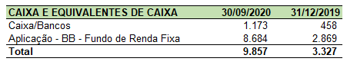

Ressalta-se que dos recursos disponíveis em 30/09/2020, R$ 1.222 (mil) são recursos provenientes da União.

  - CLIENTES

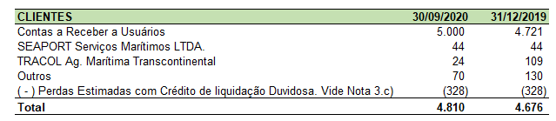

No que se refere aos Clientes, verifica-se um aumento de 2,87%, reflexo, dos valores faturados com a prestação de serviços, no trimestre apresentado.

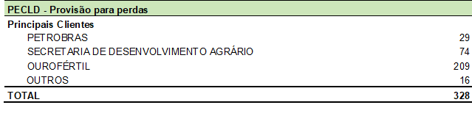
Conforme Nota 3.c), não foi constituída PECLD, em 30 de setembro de 2020. Entretanto, o saldo existente refere-se ao mês de dez/19, em que foi realizada a reversão de PECLD referente ao cliente Tracol, por ocasião do parcelamento do saldo devedor em aberto. Desse modo, a PECLD registrada, constituída até a data base de 30 de setembro de 2019, passou a ter saldo de R$ 328 mil, conforme demonstrativo acima.

No 3º trimestre de 2020, também, não foram realizadas as baixas de faturas incobráveis, visto que muitas delas, encontram-se em fase de negociação e de judicialização. Ressalta-se que, o valor de 209 mil, referente à empresa OUROFÉRTIL, encontra-se judicializado, por meio do processo nº 0142551-31.2018.8.06.0001, o qual tramita na 18º Vara Cível da Comarca de Fortaleza, cujo valor da causa é de R$ 244 mil, com prognóstico 2 (Possíveis chances de êxito), conforme informações fornecidas pela Coordenadoria Jurídica da CDC.

  - ADIANTAMENTOS A EMPRESAS

Do montante de R$ 366 (mil), R$ 81 (mil) refere-se aos pagamentos realizados diretamente aos empregados dos salários e demais verbas trabalhistas, em virtude do descumprimento de obrigações contratuais decorrentes do contrato nº 11/2017, firmado entre a Companhia Docas do Ceará e a empresa Somos Capital Humano, de modo a assegurar a satisfação do crédito dos trabalhadores e afastar possível responsabilização subsidiária trabalhista prevista na Súmula 331 do Tribunal Superior do Trabalho - TST. Os pagamentos em tela foram realizados com base no Parecer Jurídico nº36/2019, de 09/04/2019 e Resolução DIREXE nº 050/2019, de 09/04/2019.

Em complemento ao saldo existente na rubrica, R$ 285 (mil), refere-se aos pagamentos efetuados pela CDC, dos salários e demais verbas trabalhistas, diretamente aos empregados da empresa contratada WN Serviços de Vigilância Armada, face, também, ao descumprimento de obrigações contratuais por parte da empresa em comento. As referidas rubricas não sofreram movimentação no 3º trimestre de 2020.

  - ACORDOS/RESSARCIMENTOS

A rubrica Acordos/Ressarcimentos refere-se a ressarcimento pendente, por parte da empresa INDESA, no montante de R$ 41 mil, que é objeto de ação judicial, nº 018024-92.2016.8.06.0001, a qual tramita na 6ª Vara Cível da Comarca de Fortaleza, cujo valor da causa é o mesmo, com prognóstico 2 (Possíveis chances de êxito), conforme informações fornecidas pela Coordenadoria Jurídica da CDC. A rubrica não sofreu movimentação no 3º trimestre de 2020.

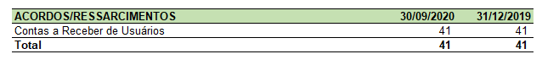

  - TRIBUTOS A RECUPERAR

A Companhia possui valores de natureza tributária, passíveis de recuperação tanto por meio de compensação, como por meio de ressarcimento ou de simples dedução. São créditos decorrentes de IR s/ aplicações financeiras, retenções s/ serviços prestados e saldos negativos formados em períodos diversos. Segue a discriminação:

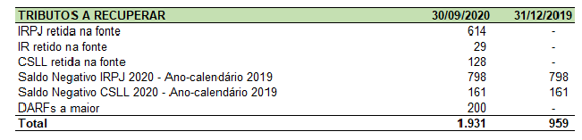Do saldo existente em 30/09/2020, R$ 298 (mil) foi contabilizado no 3º trimestre de 2020, sendo que R$ 289 (mil), são provenientes de retenções na fonte, de IRPJ e CSLL, respectivamente.
O saldo de R$ 200 (mil), constante em DARFS, refere-se à recuperação de créditos de PIS e COFINS de exercícios anteriores, oriundos de insumos.

  - REALIZÁVEL A LONGO PRAZO

- Depósitos Judiciais
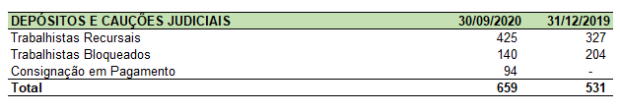

Trata-se de depósitos judiciais provenientes, na grande maioria, de Reclamações Trabalhistas. No que tange aos depósitos trabalhistas recursais, houve pagamentos de depósitos provenientes quatro causas trabalhistas, que totalizaram R$ 70 (mil).
No 3º trimestre de 2020, quanto à consignação em pagamento, referente ao processo nº 0810700-09.2019.4.06.8100 (Ação de Tutela Antecipada Antecedentes, cujo objeto é a taxa de ocupação do exercício de 2019 – SPU), que tramita na 4ª Vara da Justiça Federal – Ceará, foram registrados três depósitos, cujo montante, também, totalizou R$ 70 (mil).

- Clientes

O saldo se refere ao cliente SEAPORT, cuja dívida foi confessada, bem como parcelada no montante de R$ 139 mil, em 36 (trinta e seis) meses, sendo que, 23 (vinte e três) parcelas foram contabilizadas em longo prazo.
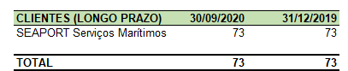

No entanto, a dívida pertencente ao cliente SEAPORT Serviços Marítimos LTDA, não vem sendo cumprida pelo mesmo, o que justifica o saldo inalterado (R$ 73 mil), entre os exercícios de 2020 e 2019.

  - INVESTIMENTOS

Os investimentos foram avaliados tendo como base o valor de mercado da cota, conforme saldos abaixo:

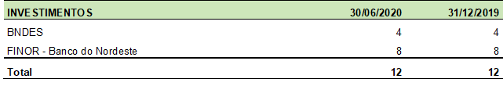

  - IMOBILIZADO

O Ativo Imobilizado da CDC é composto, conforme discriminação a seguir:

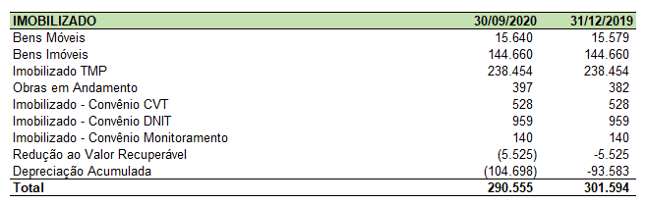

No exercício de 2018, foi realizada, por avaliadores independentes, avaliação dos bens da Companhia, ocasionando Redução ao Valor Recuperável de R$ 2.784 (mil). Conforme o laudo dos avaliadores independentes; foram sugeridas taxas de depreciação para os bens do Ativo Imobilizado, considerando a sua vida útil, sendo que os eventuais efeitos advindos da utilização dessas taxas foram registrados nos sistemas de Contabilidade e Patrimônio no exercício de 2019, a saber:

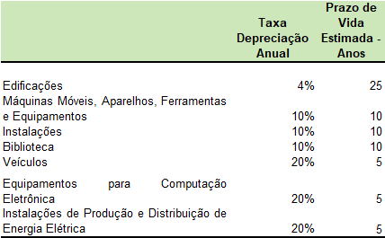

A seguir, o quadro de movimentações evidencia que, o saldo do Ativo Imobilizado, no 3º trimestre de 2020, foi impactado, apenas, pelos registros de depreciação do período, que totalizou R$ 3.799 (mil), sendo que R$ 2.482 (mil), referiu-se ao Ativo Imobilizado do TMP.

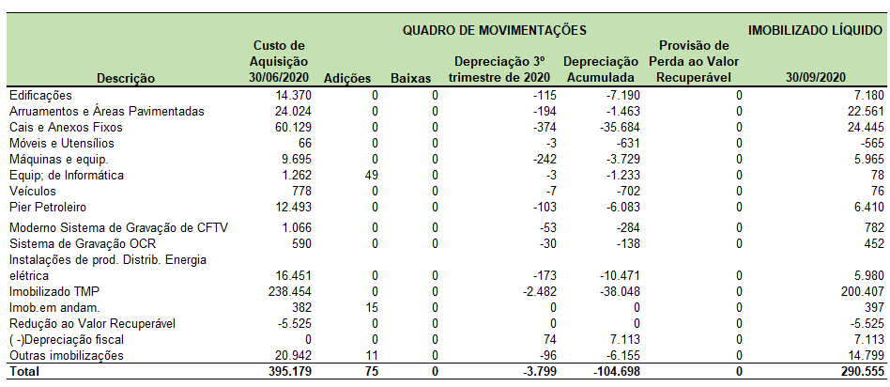

  - INTANGÍVEL

Compreende a aquisição de software, contabilizado pelo seu custo de aquisição, com amortização prevista de 20% a.a e vida útil estimada de 5 anos, cujo impacto no 3º trimestre de 2020, foi R$ 103 (mil).

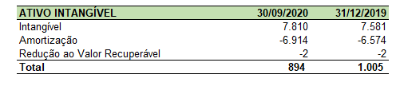

  - FORNECEDORES

Trata-se de fornecedores de bens e serviços para a CDC, dos quais listamos os principais:

FORNECEDORES DIVERSOS | 30/09/2020 |  | 31/12/2019
EBC | 0 |  | 4
XL SEGUROS | 0 |  | 176
HAPVIDA ASSIST. MÉDICA LTDA. | 108 |  | 0
INTELLSISTEMAS | 119 |  | 119
CAGECE | 150 |  | 54
PROSPERA AUTO SERVIÇOS LTDA | 173 |  | 173
LANLINK SERVIÇOS | 0 |  | 22
ISRABRAS | 0 |  | 63
OGMO | 56 |  | 5
DINÂMICA EMPREENDIMENTOS | 112 |  | 99
WN SERVIÇOS | 26 |  | 26
SEC DA RECEITA FEDERAL | 164 |  | 0
COMERCIAL TOP MIX LTDA - EPP | 49 |  | 0
FORNECEDORES DIVERSOS | 56 |  | 24
TOTAL | 1.013 |  | 765

  - OBRIGAÇÕES TRABALHISTAS

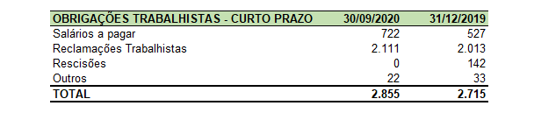
O aumento nas obrigações trabalhistas é resultante da mudança de data de pagamento dos salários dos empregados e dos comissionados da CDC, que passou a ser realizado no início do mês subsequente, respeitando-se a legislação trabalhista brasileira vigente.

No 3º trimestre de 2020, o saldo de R$ 2.111 (mil), refere-se ao passivo contingente trabalhista, cujo prognóstico é de perda provável. Vide Nota 23.c)
  - OBRIGAÇÕES FISCAIS E PREVIDENCIÁRIAS

São obrigações sociais provisionadas em função de salários e serviços prestados, principalmente, em setembro de 2020.

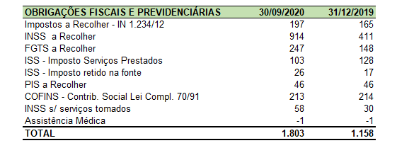

O grupo de obrigações fiscais e previdenciárias sofreu um aumento de 55,70%, justificado pelo fato de, a União, por meio da edição da Portaria do Ministério da Economia nº 139, de 03 de abril de 2020, ter prorrogado o prazo para o recolhimento de tributos federais, em decorrência da pandemia relacionada ao Coronavírus, de forma que os saldos referentes ao INSS e FGTS, contemplam as competências de março, abril, maio e junho/2020.

  - PORTUS - IRTS

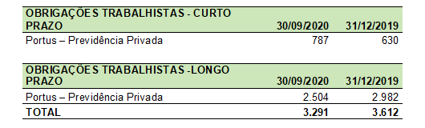

A Emenda Constitucional nº 20, de 15 de dezembro de 1998, determinou a paridade contributiva entre contribuição de participantes e patrocinadoras, razão pela qual estas reconheceram, em reunião realizada em 16 de janeiro de 2002, na sede da PORTUS, os valores referentes à Reserva a Amortizar.
A CDC, como uma das patrocinadoras, em 08 de setembro de 2005, confessou e reconheceu, para todos os fins de direito, o valor do compromisso individual decorrente de rateio do montante das contribuições de participantes ativos e assistidos, dívida que em agosto de 2005, perfazia o total de R$ 6.891 (mil), comprometendo-se a pagar citada dívida em 240 parcelas mensais, inclusive juros de 6% a. a mais INPC e sem existência de garantia.

  - REFIS

Em novembro de 2012, a Companhia realizou um parcelamento ordinário na Receita Federal do Brasil, cuja origem é decorrente de débito de INSS em atraso, oriundo da Reclamação Trabalhista nº 351/1996, onde foram pagos R$ 1.613 (mil) a título de valor principal, referente a 13 (treze) parcelas do mesmo. Em dezembro de 2013 o referido parcelamento ordinário foi suspenso com a adesão ao REFIS, onde o débito de INSS foi inscrito com o valor principal de R$ 6.002 (mil) a ser pago em 60 (sessenta) meses. Do valor inscrito, já foram pagos R$ 1.300 (mil) e que, somando ao valor já pago pelo parcelamento ordinário restou, em dezembro de 2014, um saldo remanescente de R$ 3.088 (mil), o qual foi devidamente contabilizado. Em 2015, houve a consolidação do saldo devedor pela Receita Federal do Brasil, conforme Ofício nº 447/2015/SECAT/DRF-FOR/SRRF03/RFB/MF-CE, restando um saldo devedor, em setembro de 2015, de R$ 1.229 (mil). Por fim, resta bloqueado o montante de R$ 1.312 (mil) para liquidação da dívida, conforme determinação judicial datada de 15 de outubro de 2015.

Entretanto, em setembro de 2017, foi efetuada a Consolidação de Modalidade de Parcelamento da Reabertura da Lei nº 11.941/2009, de saldo remanescente dos programas REFIS, PAES, PAEX E PARCELAMENTOS ORDINÁRIOS – ART. 3º DÉBITOS PREVIDENCIÁRIOS no âmbito da RFB, onde verificou - se que, o montante do saldo devedor era de R$ 3.813.243,14, já acrescido de multas e juros.
A RFB abriu a possibilidade, no ato da consolidação, da redução da multa e de redução de 40% do valor dos juros, além da possibilidade de utilização de créditos de Prejuízos Fiscais e de Bases Negativas de CSLL, para amortizar os juros e o restante a ser quitado em até 180 (cento e oitenta) parcelas.

Diante do exposto, quanto à Reclamação Trabalhista nº 351/1996, objeto do presente REFIS, a Coordenadoria Jurídica da CDC manisfestou - se informando que, do depósito bloqueado de R$ 1.312 (mil), o valor de R$79 (mil) (cota segurado) fora revertido em renda, bem como o valor de R$ 1.149 (mil) (cota patronal), somando R$ 1.228 (mil), que ainda não foram amortizados do valor principal de R$ 1.337(mil).

Conforme CI CODJUR 347/2018, após a última consolidação, a CDC solicitou uma revisão manual, em virtude de erro no próprio sistema da RFB (ausência de reconhecimento de pagamento), para que os valores, que já haviam sido pagos, fossem reconhecidos, ensejando, assim, uma redução considerável do valor apontado com o principal e, por conseguinte, os valores acessórios, para fins de quitação.

Restava, ainda, um saldo remanescente, referente ao processo judicial originário do REFIS, no montante de R$ 83 (mil), o qual, em março de 2020, a Coordenadoria Jurídica informou que, a Receita Federal do Brasil reconheceu o pagamento e, dessa forma, houve alteração do prognóstico de perda provável para perda remota, bem como a alteração do valor do prognóstico para R$ 0, razão que justifica o saldo atual.

  - PARCELAMENTO INSS

Refere-se ao saldo a pagar de INSS, parcela de beneficiários, relacionado às competências de novembro/16, dezembro/16 e 13º Salário, por meio de Parcelamento Simplificado Previdenciário, em 60 parcelas, junto à Receita Federal do Brasil.

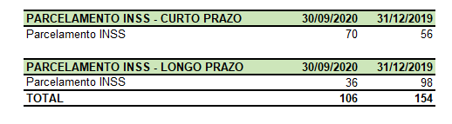

  - PORTUS PASSIVO ATUARIAL

A CDC firmou em 22 de novembro de 1979, convênio de adesão junto ao PORTUS, a fim de se tornar patrocinadora do Plano de Benefícios Previdenciários PORTUS 1 – PBP1, administrado pela referida entidade. Este foi estruturado na modalidade de Benefício Definido e foi instituído pela extinta PORTOBRÁS. Já era multipatrocinado por empresas, na grande maioria, de origem pública.
O PBP1 encontra-se fechado para novas adesões, desde 11 de maio de 2010, bem como vem atravessando uma situação de grave insuficiência patrimonial. Dessa forma, com a finalidade de solucionar a questão, foi ajustado entre os responsáveis pelo custeio do referido plano e a entidade administradora, a adoção de estratégia previdencial própria.
Os responsáveis pelo custeio, quais sejam as PATROCINADORAS, dentre elas a CDC e seus participantes ativos, assistidos e autopatrocinados, aprovaram a estratégia previdencial desenvolvida no intuito de viabilizar a solvência do PBP1. A Diretoria Executiva da CDC adotará as providências necessárias para promover a cisão do plano da CDC, no que tange à sua participação no PORTUS.

19.a) PORTUS – TERMO DE COMPROMISSO FINANCEIRO

Na melhor forma do direito, as partes celebraram Termo de Compromisso Financeiro, o qual foi pautado na metodologia de cálculo constante da estratégia previdencial, desenvolvida para buscar a solvência do PBP1. A CDC assumiu a responsabilidade de arcar com o valor de R$ 24.670 (mil), apurado em 31 de dezembro de 2019, referente aos valores devidos por esta ao PBP1, a título de contrapartida à redução de direitos decorrentes da alteração regulamentar, sendo esse valor quitado de forma parcelada, segundo critérios adotados no próprio termo.
Entretanto, o referido Termo de Compromisso Financeiro, foi assinado, somente em junho/2020, ocasião que o valor atualizado alcançou o montante de R$ 25.347(mil) que, conforme estabelecido no próprio termo, deverá ser liquidado em 180 (cento e oitenta) parcelas fixas mensais e sucessivas, calculadas segundo o sistema Price de amortização, incorporando a taxa de juros mensal, equivalente à taxa anual de 4,81%, definida na estratégia previdencial e, acrescidas da variação mensal do Índice Nacional de Preços ao Consumidor (INPC) sobre o saldo devedor.
Destaca-se que, o valor devido não inclui a contrapartida da contribuição extraordinária estabelecida no Plano de Custeio, que respeita a proporção contributiva.
Diante do exposto, encontram-se registrados, os valores a seguir:

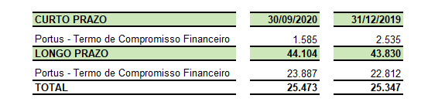

19.b) PROVISÃO DO DÉFICIT ATUARIAL

Foi efetuado o reconhecimento contábil, no que se refere ao déficit atuarial do plano de benefício definido PBP1, com base em relatório atuarial e em atendimento ao CPC 33 (R1) – benefício a empregados, por ocasião da assinatura do Termo de Compromisso Financeiro, conforme evidenciado em Eventos Subsequentes, nas Demonstrações Contábeis do exercício de 2019:

“Em face do exposto e levando em consideração que o Termo de Compromisso Financeiro ainda não teve suas condicionantes analisadas pelo Portus para posterior assinatura e encaminhamento para o Ministério da Infraestrutura, a SEST e a PREVIC, a CDC aguardará os trâmites para, tendo em mãos o documento hábil suporte, efetuar os registros contábeis devidos.”

Para o 3º trimestre de 2020, o estudo atuarial do plano, realizado pela empresa Rodarte Nogueira- consultoria e estatística e atuária, por meio da entrega do Relatório RN/CDC nº 003/2020, apresentou déficit de R$ 49.723 (mil).

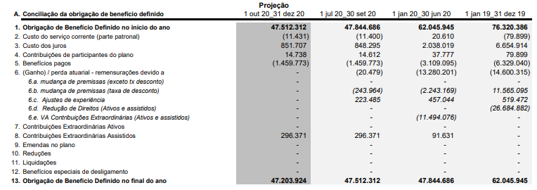
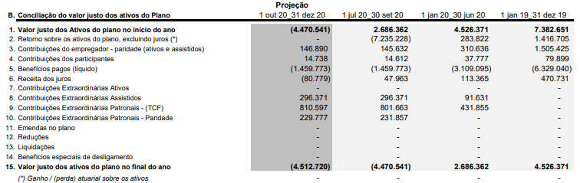

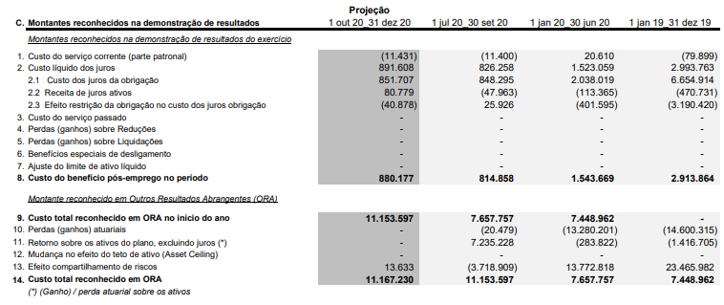
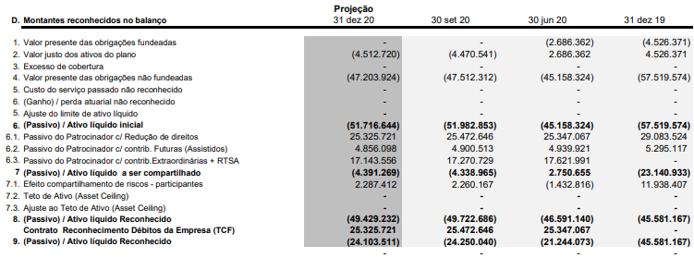
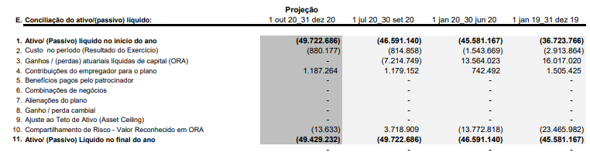

19.c) VALOR JUSTO DOS ATIVOS

O valor justo dos ativos do plano no período é demonstrado a seguir:
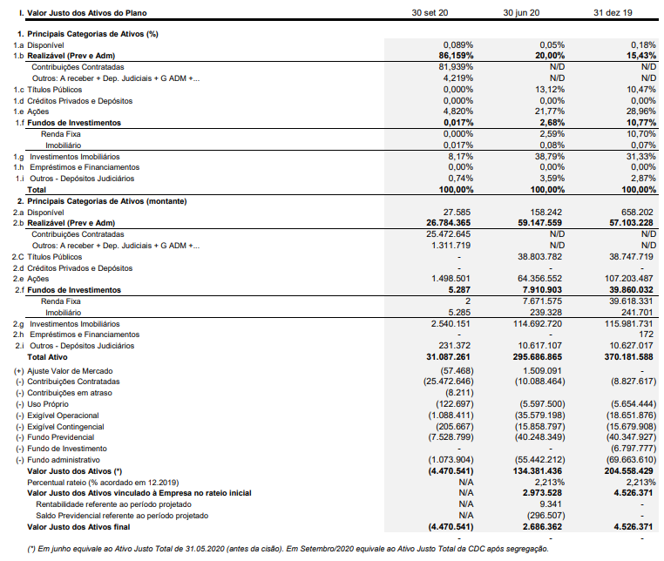

19.d) PREMISSAS ATUARIAIS

Os resultados apresentados das obrigações atuariais foram elaborados considerando as premissas a seguir:

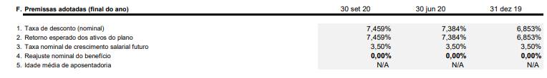

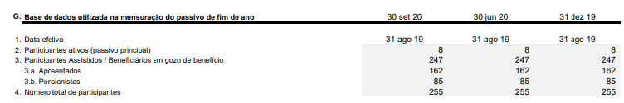

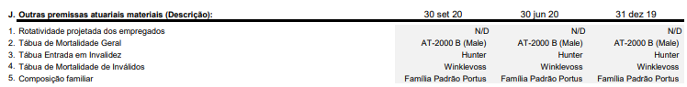

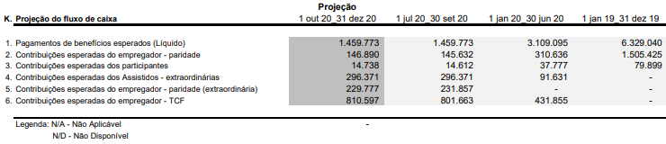
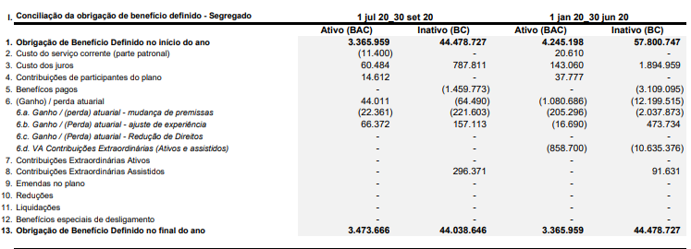

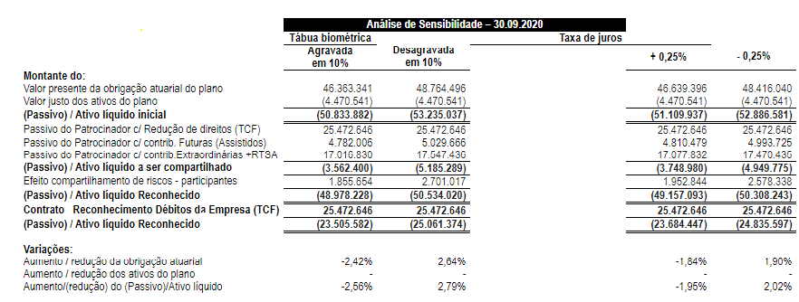

Os valores reconhecidos no balanço patrimonial estão demonstrados a seguir:
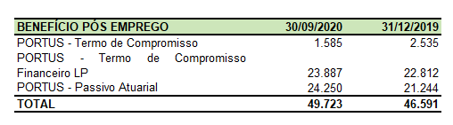

  - PROVISÕES

As provisões para férias e encargos são efetuadas proporcionalmente ao seu período de aquisição, com valores contabilizados até 30 de setembro de 2020.

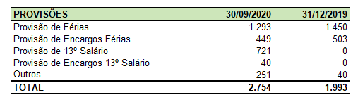

  - CREDORES DIVERSOS

O grupo de contas refere-se aos recebimentos de créditos provenientes de depósitos caucionados, créditos diversos recebidos de clientes, créditos originários de recebimentos de IPTU e Aforamento, em que os valores mais relevantes serão evidenciados a seguir:

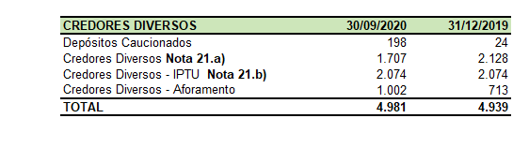

- Créditos diversos

Do montante de R$ 1.707 (mil), R$ 753 (mil) refere-se aos valores recebidos de clientes, para posterior liquidação, por meio de notas de créditos. Em complemento, ressalta-se que, R$ 954 (mil), refere-se ao recebimento não integral de valores provenientes de contas a receber, os quais não foram baixados nos meses de recebimento e que serão liquidados quando do complemento pelos clientes. Abaixo, segue a composição.

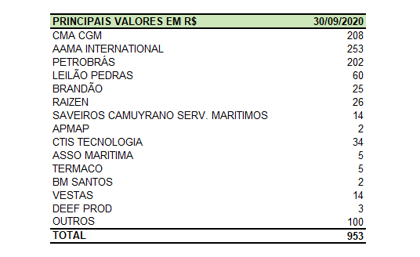

- Credores Diversos - IPTU

O valor de R$ 2.074(mil) trata-se de IPTU recebido das empresas que possuem áreas arrendadas na Companhia Docas do Ceará, objeto, hoje, de lide jurídica junto à Prefeitura Municipal de Fortaleza.

22. CONVÊNIOS

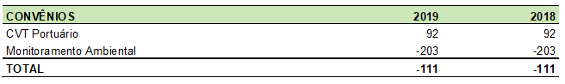
Em 2015, houve o provisionamento de notas fiscais referente ao projeto básico ambiental da obra de aprofundamento do Porto de Fortaleza, objeto do Convênio de Monitoramento Ambiental. Por conta do bloqueio judicial relativo ao processo judicial nº 351/1996, existente na conta de aplicação financeira do referido convênio, na importância de R$ 517 (mil), em 07/11/2012, a conta contábil apresenta saldo negativo, que será sanado, na ocasião do desbloqueio judicial.

23. AÇÕES JUDICIAIS

No 3º trimestre de 2020, as ações judiciais apresentaram redução de 17,73%, conforme abaixo, segregadas de acordo com a respectiva natureza, cujas informações serão tratadas individualmente, conforme demonstrado a seguir:

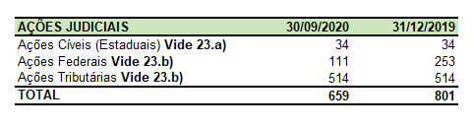
Destaca-se que os saldos refletem a posição de 30/09/2020, tendo como base de aferição, os prognósticos emitidos pela Coordenadoria Jurídica da CDC, relativos ao 3º trimestre de 2020. Os quadros a seguir demonstram o montante de ações judiciais, nas quais a empresa figura no Polo Ativo e Passivo, conforme os referidos prognósticos (1- PROVÁVEL, 2 – POSSÍVEL E 3 – REMOTA).
Ressalta-se que as devidas contabilizações foram efetuadas de acordo com o disposto na NBC TG 25 – Provisões, Passivos e Ativos Contingentes.

Pelo Princípio contábil da prudência, nas ações em que a CDC figura em polo ativo, as que possuem prognóstico 1, não foram reconhecidas nas demonstrações contábeis, sendo apenas divulgadas em Notas Explicativas, entretanto, serão reconhecidas no momento da sua realização.

Nas ações em que a CDC figura em polo passivo, estas foram provisionadas de acordo com o item 14 do CPC 25, que orienta que uma provisão deverá ser reconhecida quando:
- a entidade tem uma obrigação presente (legal ou não formalizada) como resultado de evento passado;

- seja provável que será necessária uma saída de recursos que incorporam benefícios econômicos para liquidar a obrigação; e

- possa ser feita uma estimativa confiável do valor da obrigação. Se essas condições não forem satisfeitas, nenhuma provisão deve ser reconhecida.

- AÇÕES CÍVEIS (Estaduais)

No que tange às ações judiciais de natureza cível em que a Companhia figure como parte (Polo Ativo e Polo Passivo), em 30 de setembro de 2020. Seguem abaixo, as informações acerca das quantidades dos referidos montantes e prognósticos destas, de acordo com as informações prestadas pela Coordenadoria Jurídica da CDC.
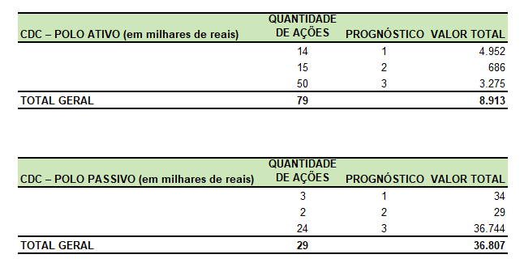
Do montante das ações estaduais, em que a CDC figura no polo passivo, encontra-se registrado o montante de R$ 34 (mil), cujo prognóstico de perda é provável, conforme já evidenciado.

- AÇÕES JUDICIAIS FEDERAIS

No que tange às ações judiciais de competência da Justiça Federal, em que a Companhia figure como parte (Polo Ativo e Polo Passivo), em 30 de setembro de 2020, seguem abaixo, as informações acerca das quantidades, dos referidos montantes e prognósticos destas, de acordo com as informações prestadas pela Coordenadoria Jurídica da CDC.

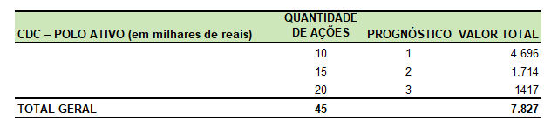

Além das ações judiciais federais elencadas acima, também, constam ações de natureza trabalhista, que totalizam R$ 3 mil.
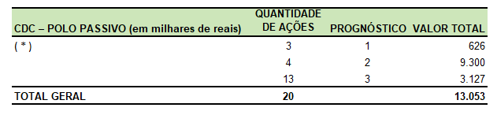

( * ) Ressalta-se que, do montante registrado de ações em que a CDC figura no polo passivo, o valor de R$ 515 (mil) é referente ao processo judicial nº 0001098-37.2013.4.05.81000, evidenciado como Ações Tributárias. A CDC foi intimada, por meio do Mandado de Intimação nº. 0020.000604-0/2016, para resguardar quaisquer créditos em nome da empresa PACONOL, para fins de satisfação das verbas objeto da execução fiscal em trâmite perante a 20ª Vara Federal.

Na ocasião, a área de engenharia da CDC informou a existência de valores, que totalizam o respectivo montante contabilizado, a título de provisão. Com a finalidade de minimizar os impactos com o dispêndio do referido montante, o Setor Jurídico apresentou recurso em revisão aos valores cobrados, o qual, atualmente, encontra-se concluso para julgamento. Não foi provisionado o montante aproximado de R$ 9.300 (mil), referente às ações federais cujo prognóstico foi possível e, o montante de R$ 3.127 (mil) cujo prognóstico foi considerado como de possibilidade remota de perda.
- RECLAMAÇÕES TRABALHISTAS
No que se tange às demais Reclamações Trabalhistas em curso, em que a CDC figura em Polo Passivo, seguem as informações emitidas pela Coordenadoria Jurídica, quanto aos prognósticos e respectivos valores.
Os valores informados como Reclamações Trabalhistas, com prognóstico de perda provável, cuja provisão no período analisado, totalizou R$ 512 (mil), encontram-se registrados no grupo de Obrigações Trabalhistas, sendo que, R$ 481 (mil), foi registrado no 3º trimestre de 2020. Vide Nota 14.

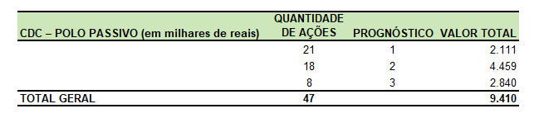

24. CRÉDITOS PARA AUMENTO DE CAPITAL (AFAC)

O Governo Federal, órgão controlador da sociedade por força de disposições estatutárias e legais, provê fundos para investimento no Porto e consequente aumento de Capital. Tais fundos, por sua natureza e movimentação, não apresentam características de retratabilidade.

Por orientação da Secretaria do Tesouro Nacional, o saldo existente de AFAC, em 30/04/2018, que se encontrava registrado no Passivo Circulante, no montante de R$ 52.933 (mil), foi reclassificado, conforme a seguir:
      - O montante de R$ 4.810 mil foi reclassificado para o Patrimônio Líquido;
      - O montante de R$ 48.122 mil foi reclassificado para o Passivo Não Circulante.

Ressalta-se que o saldo de R$ 8.547 mil, existente no Patrimônio Líquido a título de AFAC, é composto pela reclassificação de R$ 4.810 (mil), informada acima, bem como por R$ 3.737 (mil), que se refere aos AFACs, que foram recebidos dentro exercício de 2018.
Os valores provenientes de AFAC, que se encontram contabilizados em 30 de setembro de 2020, estão demonstrados a seguir:
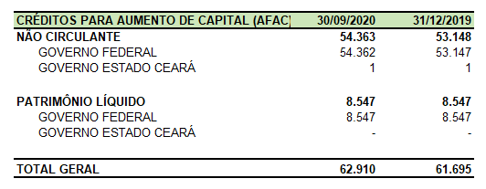

Quanto ao valor registrado no Passivo Não Circulante, do montante de R$ 54.363 (mil) registrados, R$ 277 (mil) refere-se à atualização monetária, ocorrida no 3º trimestre de 2020. Destaca-se que, não houve repasses de AFACs, por parte do Governo Federal, durante o trimestre apresentado.
Em 28 de setembro de 2020, a União editou o Decreto nº 10.498, em que autoriza o aumento de capital social das Companhias Docas federais. A partir de então, a CDC elaborou proposta para capitalização dos créditos contabilizados, à qual está seguindo os trâmites para aprovação, para que seja viabilizado o Aumento de Capital Social, nos termos do referido Decreto.

25. PATRIMÔNIO LÍQUIDO

- Capital Social

O Capital Social Subscrito e Integralizado, está representado por 27.485.113.672 ações, sem valor nominal, sendo 17.948.605.801 ordinárias e 9.536.507.871 preferenciais, ambas as espécies nominativas e de classe única e sem opção de compra. O valor do Capital Social, em 30 de setembro de 2020, encontra-se assim distribuído:
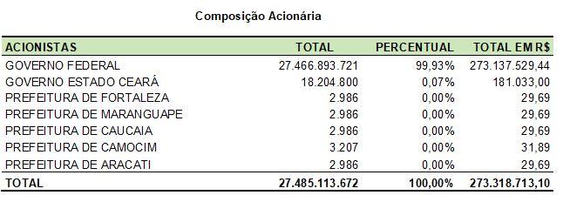
As ações preferenciais não têm direito a voto, são inconversíveis em ações ordinárias e terão prioridade no caso de reembolso de capital e na distribuição de dividendos.

Em 15/10/2015, a 113ª Assembleia Geral Extraordinária homologou o aumento no Capital Social, aumento este proveniente de créditos do acionista majoritário, Governo Federal.

Em 08/02/2019, a 123ª Assembleia Geral Extraordinária aprovou a absorção dos prejuízos acumulados dos exercícios de 2015 a 2017, a qual reduziu o Capital Social da CDC em R$ 59.460 (mil).

- RESERVA ESPECIAL

Em 2015, mediante aprovação do Conselho de Administração e Conselho Fiscal e, conforme ata da Assembleia Geral Extraordinária nº 112 de 25/06/2015, a Assembleia votou pela aprovação da proposta de constituição de Reserva Especial, no valor de R$ 975 (mil) decorrentes de dividendos não pagos, pertencentes aos exercícios de 2010 a 2012, com fulcro no que dispõe o artigo 202, §§ 4º e 5º da Lei nº 6.404/76. O saldo atualizado, até 30 de setembro de 2020, totalizou um montante de R$ 1.494 (mil), após atualização monetária de R$ 8 (mil), durante o trimestre. A atualização da Reserva Especial é feita pela taxa SELIC.
Fator Acumulado SELIC de 31/12/2019 a 30/09/2020: 1,02285283952517
Fator Acumulado SELIC de 30/06/2020 a 30/09/2020: 1,00513047384549

- AJUSTES DE EXERCÍCIOS ANTERIORES

O estudo atuarial referente ao plano de benefício, definido PBP1, apontou um passivo líquido, em 30 de setembro de 2020, a ser reconhecido de R$ 49.723 (mil). Conforme linha e.4 do quadro informado na Nota 19.b, R$ 1.179 (mil), refere-se ao montante de contribuições do empregador para o plano, o qual foi revertido para ajustes de exercícios anteriores.

- AJUSTE DE AVALIAÇÃO PATRIMONIAL

O estudo atuarial referente ao plano de benefício definido PBP1 apontou um custo total de R$ 11.154 (mil) relativo ao compartilhamento de risco, o qual foi reconhecido em conta de Ajuste de Avaliação Patrimonial no grupo do Patrimônio Líquido, conforme linha c.14 do quadro informado na Nota 19.b.

- PREJUÍZO DO 3º TRIMESTRE DE 2020

A Companhia Docas do Ceará apresentou, em 30 de setembro de 2020, um prejuízo do exercício, no montante de R$ 6.244 (mil), o qual resultou das ocorrências, principalmente, dos seguintes fatores:

3º trimestre de 2020

- Despesas, com variação monetária de Créditos para Futuro Aumento de Capital, de aproximadamente R$ 277 (mil) durante no 3º trimestre de 2020.

- Provisionamento de Ações Trabalhistas, Cíveis e Tributárias, no montante de R$ 481 (mil). Vide Nota Explicativa 29.
- Despesas de Depreciação e de Amortização, no montante de R$ 3.902 (mil). Vide Notas Explicativas 10 e 11;
- Despesa Atuarial Portus com Assistidos e Ativos, no montante de R$ 815 (mil). Vide Nota Explicativa 19.b) Item E.2 e Nota Explicativa 29;
- Despesa com a Contribuição Extraordinária PORTUS, no montante de R$ 233 (mil); Vide Nota Explicativa 30;
- PREJUÍZOS ACUMULADOS

O saldo, em 30 de setembro de 2020, de LUCRO (PREJUÍZOS) ACUMULADOS, ver DMPL, é de R$ 83.782 (mil), conforme evidenciado a seguir:

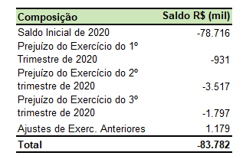
26. ATIVO/PASSIVO COMPENSADO
O Ativo/Passivo compensado refere-se à construção do Imobilizado CVT no qual a obra foi feita parte com recursos da Companhia Docas do Ceará e parte com recursos da União. O valor de R$ 1.237 (mil) refere-se à parte da construção do Imobilizado CVT com recursos da União. Dessa forma, a CDC está aguardando a conclusão do convênio com a União para que seja definida a propriedade dos bens adquiridos.

27. RECEITA OPERACIONAL LÍQUIDA

As receitas operacionais da CDC são apresentadas na demonstração do resultado pelo valor deduzido dos impostos e cancelamentos de notas fiscais, conforme quadro abaixo:
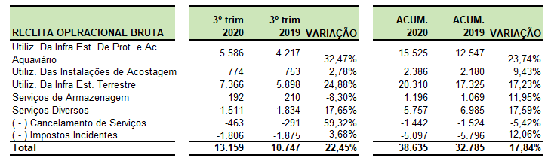

No que se refere às receitas operacionais, a Receita Operacional Líquida apresentou um aumento de 22,45%, no 3º trimestre de 2020, sendo a variação mais significativa nas receitas de Utiliz. Da Infra Estrutura de Proteção e Acesso Aquaviário.

- CUSTOS

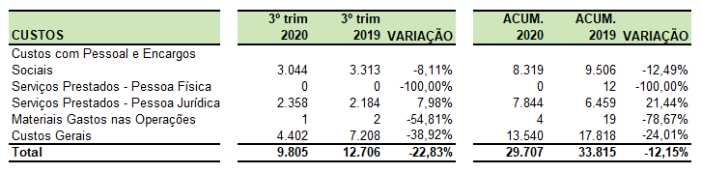

No 3º trimestre de 2020, os Custos apresentaram uma redução de 22,83%, quando comparados ao do trimestre do ano anterior, principalmente, em virtude da baixa de R$ 2.784 (mil) de despesa da redução ao valor recuperável, registrada em Custos Gerais, em agosto de 2019.

- DESPESAS GERAIS E ADMINISTRATIVAS

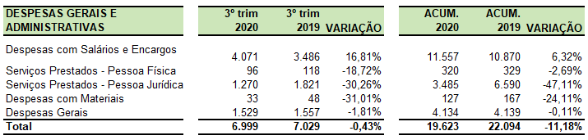

No 3º trimestre de 2020, as despesas gerais e administrativas apresentaram uma redução de 0,43%. A redução mais relevante encontra-se verificada nos serviços prestados por pessoa jurídica, cujo impacto foi 30,26%, em relação ao 3º trimestre de 2019. As despesas que apresentaram reduções mais significativas foram Publicidade Legal, Despesas com Limpeza e Conservação e Serviços de Informática. Em contrapartida, verificou-se um aumento de 16,81% em Despesas com Salários e Encargos, decorrentes, principalmente das ocorrências de Rescisões Trabalhistas, no mês de agosto/20. Também, integra o saldo, o valor de R$ 60 (mil), referente à Despesa Atuarial PORTUS, referente aos beneficiários Ativos.

- OUTRAS RECEITAS E DESPESAS OPERACIONAIS

As outras receitas operacionais do 3º trimestre de 2020 apresentaram um aumento de 120,18%, quando comparadas com o 3º trimestre de 2019, verificada, principalmente, em Receitas de Alugueis e Arrendamentos, que variou, positivamente, em 19,58% e ao registro de R$ 1.825 (mil), referente a Créditos Fiscais Extemporâneos, provenientes de PIS e COFINS, oriundos de pagamento a maior, pelo não aproveitamento, em sua integralidade, de créditos fiscais permitidos nas leis nº 10.637/02 e lei nº 10.833/03.
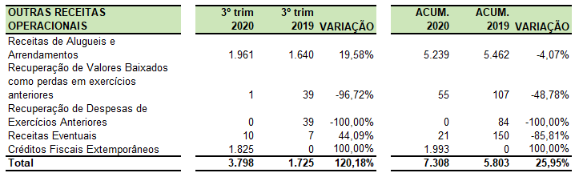

As outras despesas operacionais, no 3º trimestre de 2020 sofreram um aumento de 450,39%, quando comparadas ao 3º trimestre de 2019, justificado, principalmente, pela contabilização de ações judiciais, conforme relatórios emitidos pela CODJUR, bem como pela Despesa Atuarial do PORTUS, referente aos Assistidos. Destaca-se, também, os pagamentos das contribuições extraordinárias do PORTUS, pela assinatura de Termo de Compromisso Financeiro, ocorrida em junho/2020..

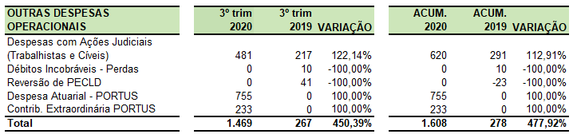
.

- RECEITAS E DESPESAS FINANCEIRAS

a) RECEITAS FINANCEIRAS

No 3º trimestre de 2020, verificou-se um aumento de receitas financeiras, em um percentual de 385,47% em relação ao 3º trimestre de 2019, sendo mais expressivo as Variações Monetárias de Tributos a Recuperar, justificadas pelas compensações de tributos, com crédtios fiscais extemporâneos de PIS e COFINS.

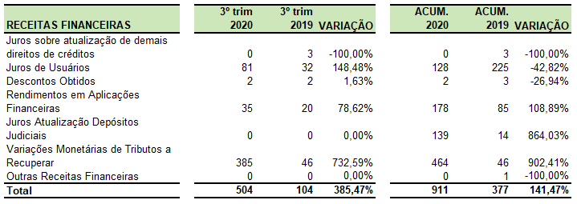

b) DESPESAS FINANCEIRAS

Conforme demonstrado a seguir, no 3º trimestre de 2020, verificou-se uma redução nas despesas financeiras em um percentual de 7,65%, em relação ao 3º trimestre de 2019, sendo mais expressiva, a redução em Despesas de Variações Monetárias.
No que se refere às Despesas de Variações Monetárias, destaca-se que, do saldo de R$ 283 mil, R$ 277 mil refere-se ao montante das atualizações monetárias de AFACs.
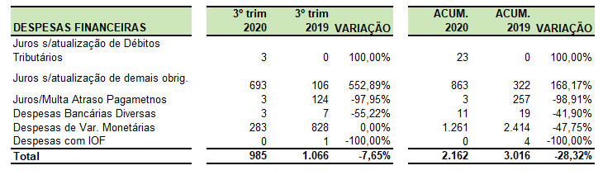

- COBERTURA DE SEGUROS

A Companhia mantém cobertura de seguro de responsabilidade civil, visando cobrir eventuais perdas.

- DIVULGAÇÃO REQUERIDA PELO DECRETO Nº 95.524/87

Em conformidade com o disposto no Decreto nº 95.524, de 21 de dezembro de 1987 e legislação complementar, a maior e menor remuneração pagas aos empregados e dirigentes foram:
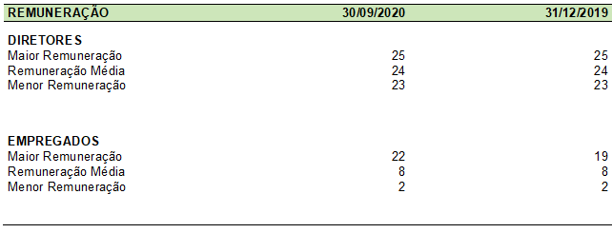

- PARTES RELACIONADAS

A CDC possui política de transações com partes relacionadas, em conformidade com o art. 8º, inciso VII, da Lei nº 13.303, de 30 de junho de 2016 e com o art. 13, inciso VII, do Decreto nº 8.945, de 27 de dezembro de 2016. Referida política busca definir regras, no sentido de assegurar que, as decisões que envolvam partes relacionadas, bem como as situações com potencial conflito de interesses, respeitem a legislação e as partes envolvidas nas negociações, sempre priorizando os interesses da companhia, independente da contratante no negócio, aplicando condições estritamente comutativas, prezando pela transparência, equidade e interesse da companhia, observando as condições de mercado, especialmente no que diz respeito a prazos, preços e garantias.
Conforme CPC 05, transação com parte relacionada é a transferência de recursos, serviços ou obrigações entre uma entidade que reporta a informação e uma parte relacionada, independentemente de ser cobrado um preço em contrapartida.

Seguem as partes relacionadas com a CDC:

a) PETROBRAS – É cliente da CDC. Apesar de possuir o controle acionário comum (União), não possui privilégios em relação aos demais clientes, por ser parte relacionada, sendo respeitadas as condições de mercado, especialmente, no que diz respeito a preços, prazos e a transparência.

Demonstração dos valores faturados para a PETROBRAS, em milhares de reais.
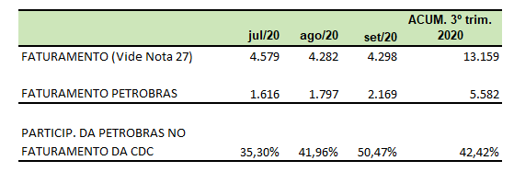

b) OGMO – É cliente da CDC, bem como também, fornece prestação de serviços à CDC, por meio de um contrato abrangente de valor, com características de stakeholder (grupo de interesse).

Demonstração dos valores faturados para o OGMO, em milhares de reais.
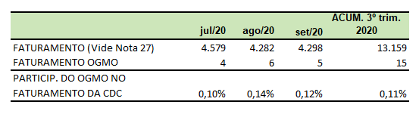

Demonstração dos valores de serviços prestados pelo OGMO, no 3º trimestre de 2020, em milhares de reais.

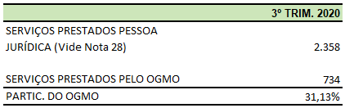

c)Empresa Brasil de Comunicação (EBC) – Possui controle acionário comum ( União). É a empresa responsável pela viabilização das publicações legais da CDC, visando atender ao art. 37 caput da CF/1988, aos artigos 146 § 1º e artigo 289 da lei 6.404/76, bem como ao artigo 9º § 3º do Decreto 6.555/2008, tendo em vista a necessidade de publicação das atas da Assembleia Geral e do Conselho de Administração, em jornais de grande circulação.

Demonstração dos valores de serviços prestados pela EBC, no 3º trimestre de 2020, em milhares de reais.

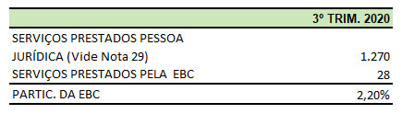

- Empresa Brasileira de Correios e Telégrafos (ECT) – É uma empresa pública que, possui controle acionário comum ( União). É a empresa responsável pela realização de serviços postais da CDC. Conforme Estatuto Social, a ECT terá exclusividade na exploração dos serviços de que tratam os incisos I a III do caput do art. 9º da Lei nº 6.538, de 22 de junho de 1978, conforme inciso X do caput do art. 21 da Constituição.

Demonstração dos valores de serviços prestados pela ECT, no 3º trimestre de 2020, em milhares de reais.

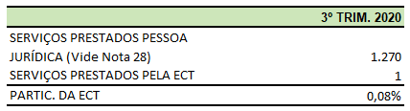

Fatores acumulados. Disponível em: https://www.bcb.gov.br/estabilidadefinanceira/selicfatoresacumulados. Acesso em: 01 dez. 2020.
Estatuto Social dos Correios. Disponível em: https://www.correios.com.br/acesso-a-informacao/institucional/base-juridica/pdf/EstatutoSocialdosCorreios.pdf. Acesso em: 07 dez. 2020.

